管理体系审核记录表
过程与活动、  抽样计划 | 涉及  条款 | 受审核部门：行政部 主管领导：熊玉均 陪同人员：邓红 | 判定
 |  | 审核员： 杨杰 审核时间：2021年1月12-13日
审核条款：
QMS: 5.3组织的岗位、职责和权限、6.2质量目标、7.1.2人员、7.1.6组织知识、7.2能力、7.3意识、7.5.1形成文件的信息总则、7.5.2形成文件的信息的创建和更新、7.5.3形成文件的信息的控制、9.1.1监视、测量、分析和评价总则、9.1.3分析与评价、9.2 内部审核
EMS/OHSMS: 5.3组织的岗位、职责和权限、6.2.1环境/职业健康安全目标、6.2.2实现环境/职业健康安全目标措施的策划、6.1.2环境因素/危险源的识别与评价、7.2能力、7.3意识、7.5.1形成文件的信息总则、7.5.2形成文件的信息的创建和更新、7.5.3形成文件的信息的控制、8.1运行策划和控制、8.2应急准备和响应、9.2 内部审核
EMS/OHSMS运行控制相关财务支出证据
组织的岗位、职责权限 | QEO5.3 | 审核过程了解到部门主要职责：  负责文件、记录、人力资源管理;质量/环境/职业健康安全体系过程的监视和测量，绩效测量和监视；组织本公司环境因素的识别、评价及初始环境评审；内部沟通,法律法规收集及合规性评价;质量/环境/职业健康安全管理体系不合格品的控制及纠正、预防措施，不符合、纠正措施和预防措施，事故、事件、不符合、纠正与预防措施的控制；数据分析；组织内部审核。  职责明确，回答基本正确，沟通顺畅。 | Y
管理目标及其实现的策划 | Q6.2  EO6.2.1 | 公司对管理体系所需的相关职能、层次和过程设定管理目标。  办公室的目标分解为： 2020年12月考核  1、文件受控率达100% 100%  2、培训合格率100% 100%  3、固废分类处置率100% 100%  4、火灾、触电事故为0 没有发生事故  每年有行政部按公司管理目标考核要求统计考核各部门管理目标完成情况，提交管理评审会议。  查2020年质量\环境\职业健康安全目标分解考核表，各项目标均已完成，考核人:邓红 考核时间：2020.12.29 | Y
环境/职业健康安全目标措施的策划  EMS/OHSMS运行控制相关财务支出证据 | EO6.2.2 | 抽环境、职业健康安全管理方案，明确了措施、责任人、时间、资金投入要求，  1、目标、指标：固体废弃物分类处置率100%  管理措施：1)对全体员工进行关于固体废弃物分类要求的培训；2)固体废弃物排放管理规定加强固体废弃物管理。  3)危险固体废弃物实现分类管理：4)建立一般固体废弃物的分类标准及管理规定；5)不可回收利用的、应及应分类推放、明确标识、到达一定数量后送环卫部门处置或按其指定的方法进行处置。  时间要求：22020.5.20-2020.12.30 费用10000元 责任部门：各部门，责任人：刘传棋 邓红  考核人：邓兵 时间2020.12.29  2、目标、指标：火灾事故为0  管理措施：1)制定火灾应急预案，并进行演练；2)按照年度培训计划对管理人员和操作人员进行火灾消防应急演习培训，提高人员安全防火应急措施知识；3)公司各部门配备灭火器并悬挂履历卡；每一个月检查一次配备的灭火器，对不合格的及时更换确保发生火灾事故时能有效控制。  时间要求：22020.5.20-2020.12.30 费用3000元 责任部门：各部门，责任人：刘传棋 邓红  考核人：邓兵 时间2020.12.29  - 资金投入：提供2020年的安环费用表，员工保险56000元、安全教育培训费用2000、环保设施3500元、消防设备1500元、劳保用品3500元。  查到公司11、12月份的社会保险完费证明。  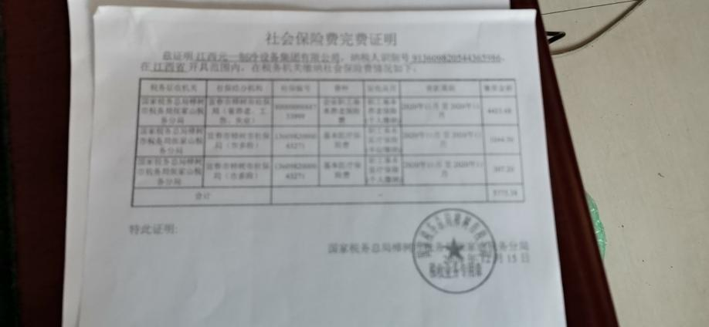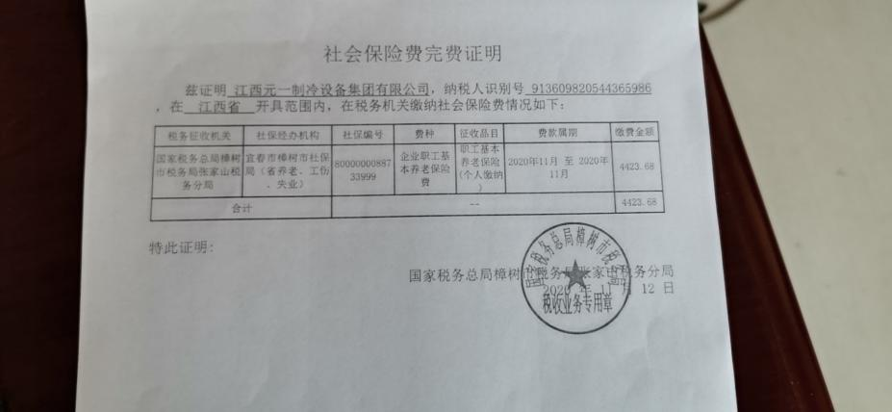  制定的指标和管理方案基本可行。 | Y
环境因素/危险源的识别与评价、 | EO6.1.2 | 提供了环境因素和危险源识别评价与控制程序，对环境因素、危险源的识别、评价结果、控制手段等做出了规定。  行政部作为环境和职业健康安全管理体系的推进部门，主要统筹负责识别评价相关的环境因素及危险源。根据办公区、生产过程环节识别，由行政部汇总。  查“环境因素辨识和评价登记表”，识别考虑了正常、异常、紧急，过去、现在、未来三种时态。涉及行政部的环境因素有生活垃圾的处置不当污染环境、办公场所吸烟污染环境、复印机打印机废墨盒处置污染环境、火灾发生后废弃物污染大气、水土等。  采取多因子评价法进行了评价，查到“重要环境因素清单”，评价出固体废弃物排放、火灾事故的发生等2项重要环境因素。  经评价行政部的重要环境因素为：日常办公过程中固体废弃物排放、火灾事故的发生。  主要控制措施：办公危废交耗材供应公司，生活垃圾由物业部门拉走，加强日常培训，日常检查，配备消防器材等措施。  查“职业安全健康管理体系危险源辨识、风险评价、风险控制一览表”，识别了办公、生产、采购、销售过程中的危险源。  涉及行政部的危险源有空调短路起弧光造成火灾，插座质量差漏电造成的触电，烟头未及时熄灭或直接扔到纸篓中造成火灾，接线板负荷过重造成的火灾、外来车辆进入停车场车辆伤害等。  对识别出的危险源采取D=LEC进行评价，查《不可接受风险清单》，评价本部门的有3个不可接受风险，包括：触电、潜在火灾、交通意外伤害的发生等。  主要控制措施：危险源控制执行管理方案、配备消防器材、日常检查、日常培训教育等运行控制措施等。  具体控制措施见EO8.1审核记录。 | Y
人员、能力、培训 | Q7.1.2  QEO7.2 | 编制《人力资源控制程序》，已识别与QMS相关人员：各部门负责人、采购人员、销售人员、内审员、技术人员、质检人员等，提供了岗位职责权限及任职要求。目前公司的人员结构、知识结构合理，人力资源配置基本满足质量管理体系运行的要求。  1、查能力评价情况  行政部对各岗位人员进行能力考核，根据结果采取措施，通常是采取培训方式  抽岗位人员任职要求与评价表，根据任职要求对总经理、管代、各部门负责人、检验、业务、技术等岗位人员的教育、专业知识、技能要求、工作经验等进行评价，均符合要求。  编制：行政部 审核：邓红 批准：邓兵 日期：2020.11.23  2、查培训计划及实施。  执行《人力资源控制程序》，企业提供了《岗位资格任职要求》，对各岗位的任职条件做了规定。编制了2020年培训计划。  抽2020年度培训计划，计划中明确了培训对象、培训学时、培训日期、考核及评价记录等，培训计划主要包括：体系标准，应知内容等、体系文件（制度汇编、作业指导书等）、环境、安全法律法规的培训、管理体系内审员培训、岗位技能培训、生产操作规程，作业指导书、检验规程、产品知识培训、安全生产培训等，共8项，5项有培训记录。  抽管理体系内审员培训记录  时间：2020.6.23  培训教师：咨询老师，参加培训人员：徐小华、蒋昌敏  培训内容：审核技巧及内审知识  考核及评价记录：当场口试，全部合格  培训效果评价：通过培训，使员工掌握内审知识及审核技巧等中的相关内容与工作流程，有利于以后工作的开展。本培训实用有效。基本符合要求。  抽环境、安全法律法规的培训  时间：2020.7.21  培训教师：徐小华，参加培训人员：谢薛军、 杜家宝、蒋昌敏、徐小华、周兰、张福兰、陈豪等全体人员考核及  培训内容：环境、安全法律法规  培训效果评价：通过培训，使员工掌握基础知识、体系标准，应知内容等中的相关内容与工作流程，有利于以后工作的开展。本培训实用有效。  查特种作业人员的培训取证情况；包括电焊工、电工等。  抽查证书：  -----辛志武 特种设备作业人员证：  证号：T362203197606232419  作业类别：焊接与热切割作业  有效日期：2018-7-17至2024-7-17  发证机关：江西省宜春市安监局。  ----关辉特种设备作业人员证：  证号：T362202198902150838  作业类别：焊接与热切割作业  有效日期：2018-7-17至2024-7-17  发证机关：江西省宜春市安监局。  ——黄少平电工证  证书编号：1614020000432821  作业类别：维修电工四级  发证机关：九江市人力资源和社会保障局。  抽公司安全管理人员资格证件  ----刘永阳 企业安全管理人员证书  证书编号：2036100100151  有效期：2020.9.10至2023.9.10  发证机关：宜春市百城企业管理服务有限公司  企业已对人力资源的管理、控制进行了策划，并已实施控制，符合标准要求。 | Y
意识 | QEO7.3 | 主要通过培训提高岗位作业水平及质量和环境、安全意识，明确各岗位要求，销售人员、采购人员、技术人员及办公人员自身工作对环境、安全目标的影响，以及如何通过培训和互相交流提高环境绩效，不符合质量管理体系、环境管理体系和职业健康安全管理体系要求的后果等。  询问办公人员，清楚与其相关的质量、重要环境因素与职业健康安全风险。 | Y
组织的知识 | Q7.1.6 | 企业确定运行过程所需要的知识，包括内部知识、外部知识。  经组织识别，组织内外部知识包括：外部知识、专业知识、管理经验、教训等。  查到组织各部门层次基本有相应的管理制度、岗位职责、工作要求等组织内部知识。此外还通过文件发放、会议传达、专题培训等方式进行内部知识的获得、交流和更新等。  企业知识在部门管理基本符合标准要求。已制定培训计划组织学习相关知识，并按要求不断更新。 | Y
成文信息总则/创建和更新 | QEO7.5.1  QEO7.5.2 | 编制了《文件控制程序》，《记录控制程序》规定了对文件的编制、审批、更新、更改、现行修订状态、文件的发放、保存、使用、借阅、复制以及外来文件的管理、记录的形成和收集、传递和归档、储存和处理、分类和编码、借阅等进行了规定，内容满足并覆盖标准所要求的内容，符合要求。  受审核方建立的管理体系文件包括：  1、管理手册YYJT-SC-2020 B/0版，于2020年5月20日改版发布实施，明确了管理体系应用范围，识别了公司体系过程并对各过程控制方法进行了明确。对编写的程序文件进行了简要描述。手册按照管理手册说明及程序文件“文件化信息管理控制程序”进行管理。  2、程序文件YYJT-CX-2020 B/0版含26个文件，包括标准要求的形成文件的信息。生效日期：2020年5月20日  3、管理制度：包括原料进货检验规程、过程检验规程、工序作业指导书、岗位工作职责、焊接作业指导书等。  4、体系运行所需要的文件和记录  公司质量、环境、职业健康安全方针随手册一同发布，并编制目标、指标与管理方案一览表，方针目标发布经过总经理批准、评审，适宜。  公司体系文件运行良好，能够满足经营需要。公司文件经过验证手册和程序文件基本符合ISO9001：2015、ISO14001:2015、ISO45001:2018标准要求。 | Y
形成文件的信息的控制 | QEO7.5.3 | 查办公室管理手册、程序文件等均保管良好，为有效版本，有受控标识。  办公室负责收集有关产品的国家标准、行业标准的最新版本，分发到相关部门使用；收回旧标准。  查见《受控文件清单》，内容包括：序号、文件名称、编号、所在部门等，文件受控。包含有管理手册、程序文件、安全生产管理制度等。  查外来文件：提供《职业健康安全法律法规及其他要求清单》《环境法律法规及其他要求清单》，内容包括：序号、文件名称、编号、所在部门等，收集基本全面，基本符合。  提供《外来文件》清单：中华人民共和国安全生产法、中华人民共和国产品质量法、环境保护法、消防法、质量、环境、安全体系的标准。识别的为现行有效版本。经查基本符合要求。  查《记录清单》，内容包括：编号、记录名称。  抽查：内部体系审核不符合项报告、顾客满意程度调查记录表、文件发放回收记录、外来文件清单、年度培训计划、重要环境因素清单等。成文信息标识清晰，填写基本齐全、清晰。  查：“文件发放、回收登记表”，内容涵盖：序号、名称、接收人、日期等。 目前无回收记录。  查看记录存放处：各类记录分类存放，部门用记录由相关部门保管，置于文件夹或档案盒（袋）内，统一放置于文件资料柜中，干燥、通风、容易查询，记录保存方式和地点基本可以满足企业现有的体系运行需求。  经了解，目前作废文件已销毁，由办公室统一处理。  总体来说，公司文件化信息控制基本有效。。 | Y
 | EO8.1 | 公司制定并实施了运行控制程序、废弃物控制程序、噪声控制程序、消防控制程序、资源能源控制程序、安全防火规程、员工职业健康及劳动保护管理规定、办公用品管理规定、节约用水管理规定、垃圾管理规定、固体废弃物管理规定、应急预案等环境与职业健康安全控制程序和管理制度。  企业位于江西省樟树市张家山工业园区1号路，公司四周是其他企业，无重大敏感区，根据体系运行的需要设置了生产区、办公区。  行政部定期组织环保和安全知识培训，员工具备了基本的环保和职业健康安全防护意识，见7.3条款审核记录。  按公司要求人走关灯，行政部电脑要求人走后电源切断。  办公内主要是电的使用，电器有漏电保护器，经常对电路、电源进行检查，没有露电现象发生。  行政部垃圾主要包含可回收垃圾、硒鼓、废纸。公司配置了垃圾箱，行政部统一处理。  对可回收的固体废弃物，一部分由厂家回收，厂家不回收的公司统一回收再利用或由物资回收公司处理。不可回收的废弃物由所租赁的工业园办公大楼物业统一处理，公司缴纳物业管理费。  为满足环境和职业健康安全体系的运行，公司投入了环保及安全资金，主要是安全教育培训、劳保用品等，运行至今支出约5500元。  办公纸张尽量采取双面打印，人走灯灭，定期检查水管跑冒滴漏。  查看现场办公区域配备了灭火器等消防设施，状况正常。  部门运行控制基本符合要求。 | Y
 | EO8.2 | 编制了《应急准备和响应程序》，建立了火灾、触电、机械伤害等应急预案，由行政部组织演练，提供了应急预案演习记录，  查火灾应急演练记录，演练时间 2020年8月4日  负责人：管代邓红  参加人：全体员工  演练的效果  1、演练真实地演练有目标、有方向、有惊无险，人员安全救火行动迅速，扑灭及时，位置准确，使用器械符合操作规范，水泵使用正常，管道畅通，人员配合有序，消防水池储水到位，基本达到演练目的。  2、通过演练进一步学习消防知识，掌握消防器械的正确使用，使人们互帮互学，团结有力，在实践中得到锻炼和成长。  3、全体员工的安全意识，消防知识得到进一步提高。  演练达到了目的。有效。  再查触电、机械伤害应急演练记录，情况基本同上。  针对近期出现的新型冠状病毒引发的肺炎疫情，公司制定了疫情防控预案，公司有进行返岗人员健康报备管理、每日人员出入登记/量体温/戴口罩、是否发热、办公区域消毒、分餐制用餐时间管理等，严格按政府和预案的要求执行。  自体系运行以来尚未发生紧急情况。 | Y
监视、测量、分析和评价 | Q9.1.1  Q9.1.3 | 公司规定了管理体系相关信息的收集、汇总、分析、处理、传递的要求。  ---相关方监测  公司编制了《顾客满意测量控制程序》，提供了顾客满意调查表，对产品质量、售后服务进行监视和测量，并进行了分析。以验证其符合要求的程度，确保服务符合要求。  公司编制了《采购控制程序》，提供了供方调查评价表，对供方供货能力、提供产品服务质量进行监视和测量，并进行分析，以验证其符合要求的程度，确保服务符合要求。  ——绩效监测：  公司通过质量目标考核、内审、管理评审等对体系的有效性进行评价。  公司制定《内部审核控制程序》 、《管理评审控制程序》为保证公司质量管理体系的有效运行，通过对管理绩效的监视与测量，确保体系运行的有效性。  对部门目标完成情况进行检查，结果各部门目标全部完成。  ——日常监测：  查到《环境安全运行检查记录表》，检查项目内容涉及：  加工/办公/生活区域卫生是否清理干净，固废情况、噪音排放，办公区域是否安全用电，消防设施是否完好，消防通道是否畅通，人员是否按规定穿戴防护用品，能源消耗等。  抽查2020.5.23日、2020.6.19日、2020.7.27日、2020.8.14日检查结果均正常，检查人刘传祺。  未有上级主管部门的监督检查。  提供了2020年度员工体检报告，抽查了员工黄翔凯的体检报告，体检日期2020.6.30，结论：无异常。  公司经营能遵守相关的法律法规，没有违反环境、职业健康安全法律法规现象，近期没有发生环境与职业健康安全的事故。  办公室采用了图表法对收集的数据进行了统计和分析，主要表现在：对顾客满意度、文件受控率、培训合格率、火灾事故次数、供方评价等方面，以此来测量质量方针和质量目标的达成情况；证实QMS运行的有效性；  提供了顾客满意度汇总分析数据；合格供方名录 、员工培训情况进行了统计，并对不合格情况进行分析。  查上述数据分析结果已及时报送总经理及相关部门，并在管理评审会议中进行汇报讨论。 | Y
内部审核 | QEO9.2 | 公司制定《内部审核控制程序》，对内部审核方案策划规定：  频次：内审每年至少进行一次，两次内部审核的时间间隔不超过12个月。  方法：集中式按部门审核。  职责：体系负责人组织内部审核活动。  策划要求：范围、准则、工作分配等。  报告：体系负责人在内部审核结束及纠正措施完成后应向总经理报告审核结果。  查《2020年内部审核实施计划》，  审核组名单：童文娟 、邓红  审核时间：2020年8月20日  审核范围：质量、环境、职业健康安全管理有关的过程和活动  审核准则：ISO9001:2015；ISO14001:2015；ISO45001:2018；公司管理体系文件；国家及行业适用法律、法规、标准要求  提供了《内审首次会议签到表》，参加人有各部门负责人等。  提供了《内审检查表》，经查阅对照，受审核部门涉及条款与公司管理体系职责分配相一致。  审核计划安排合理，审核记录基本满足要求。  提供了《内部体系审核不符合项报告》1份，有2个一般不符合项。 审核发现,行政部有2处灭火器无检查记录。  记录；不符合GB/T24001-2016、GB/T45001-2020中 8.1 条款 要求。生产部对车间有两名工人未戴口罩作业，不符合GB/T24001-2016、GB/T45001-2020中 8.1条款要求。对此制定了纠正措施，并记录了纠正措施的验证结果。  提供《审核报告》审核报告中包括审核目的、审核范围、审核依据、审核内容摘要、审核结论等内容，对审核过程进行了综述，对公司管理体系的符合性进行了评价，针对不足部门提出了改进建议，即：对于审核中发现的不符合，部门应分析不符合原因，提出纠正和纠正措施计划，组织相关部门人员进行管理体系标准条款学习，进行不符合项整改，组织相关内审员对整改后的情况进行跟踪验证，确认纠正及纠正措施有效，体系的建立、运行符合质量管理体系要求。  审核结论：公司三体系运行基本良好，运行达到一定的效果，基本符合ISO9001:2015；ISO14001:2015；ISO45001:2018标准的要求，但仍存在不足，各部门应举一反三，对类似问题予以整改。  审核员没有审核自己部门工作，具有独立性。 | Y

说明：不符合标注N

